INDICAÇÃO Nº 929/2019

Sugere ao Poder Executivo Municipal a roçagem e limpeza de área pública, localizada ao final da Rua Vereador Benedito A. Atanaz, ao lado do nº 502, no bairro C. H. dos Trabalhadores.

Excelentíssimo Senhor Prefeito Municipal,

Nos termos do Art. 108 do Regimento Interno desta Casa de Leis, dirijo-me a Vossa Excelência para sugerir que, por intermédio do Setor competente, seja realizada a roçagem e limpeza de área pública, localizada ao final da Rua Vereador Benedito A. Atanaz, ao lado do nº 502, no bairro C. H. dos Trabalhadores, neste município.

**Justificativa:**

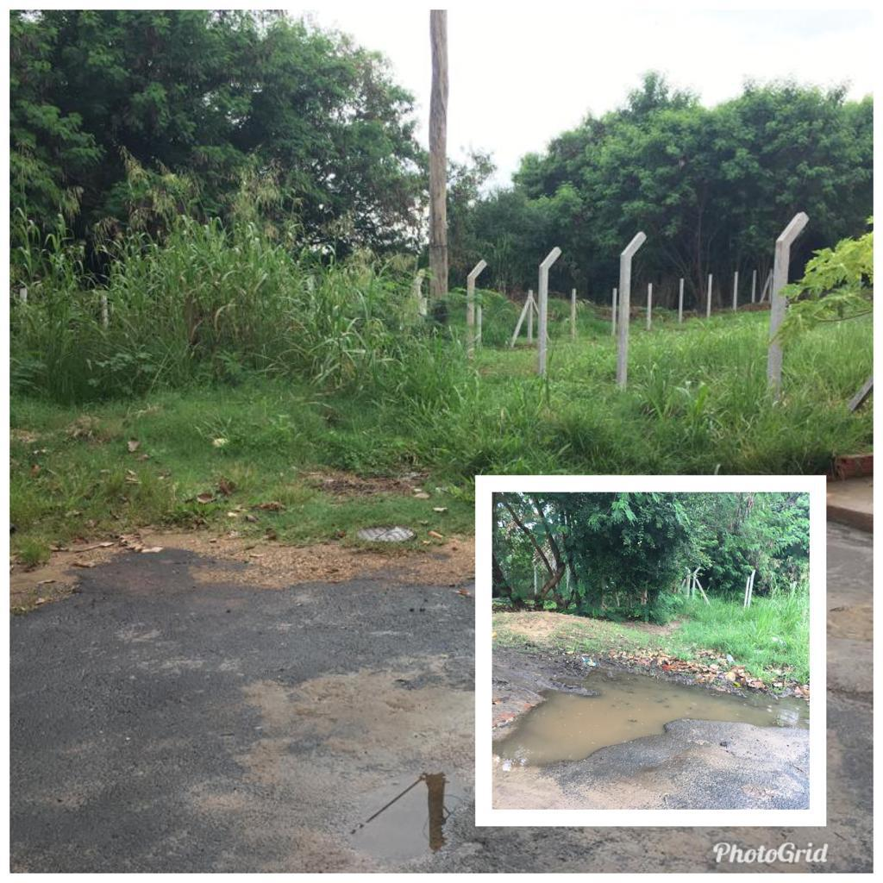

Conforme foto acima e solicitação dos moradores do referido bairro, pedimos a execução dos serviços de limpeza e roçagem, uma vez que o mato está muito alto, o que pode ocasionar a proliferação de bichos e insetos, motivo esse solicito que seja realizado com urgência os serviços de retirada de entulho do local.

Plenário “Dr. Tancredo Neves”, em 12 de março de 2.019.

**JESUS VENDEDOR**

-Vereador -